**ASSUNTO:** Requer ao Exmo. Sr. Prefeito Municipal, Dr. Paulo de Oliveira e Silva, através da secretaria competente, informações sobre a estrutura dos setores e equipamentos destinados aos procedimentos de hemodiálise na Santa Casa, considerando as diversas reclamações e denúncias sobre a precariedade das mesmas, sobre a diminuição do quadro de funcionários ao longo do tempo, problemas orçamentários e o impacto no atendimento dos pacientes que precisam dos referidos tratamentos.

**DESPACHO:**

**SALA DAS SESSÕES____/____/_____**

**PRESIDENTE DA MESA**

**REQUERIMENTO Nº 316 DE 2022**

**SENHORA PRESIDENTE,**

**SENHORES VEREADORES,**

Sirvo-me do presente, rendendo prévias homenagens, nos termos dos §§ 1º e 2º do artigo 243 da Resolução 276/2010 (Regimento Interno), para requerer ao Excelentíssimo Senhor Prefeito, através das secretarias e departamentos competentes, o que segue:

Considerando que desde a decisão judicial proferida nos autos da ação civil pública nº 1001060-08.2019.8.26.0363, a Santa Casa de Misericórdia de Mogi Mirim, no âmbito da gestão da saúde pública municipal, se encontra sob a intervenção do Município de Mogi Mirim;

Página 01 de 04

Considerando o direito social básico dos cidadãos, previstos nos artigos 6 e 196 da Constituição Federal c/c artigo 219 da Constituição Estadual, e a **competência do município na assistência integral à saúde**, com supedâneo no artigo 18, III, “a” da Lei Complementar nº 791 de 1995.

Considerando a existência de diversas denúncias e reclamações sobre a precariedade da estrutura, sobre a falta de profissionais e demais inconformidades no que concerne aos insumos, instrumentos e equipamentos, em especial sobre os setores destinados aos procedimentos de hemodiálise na Santa Casa de Mogi Mirim, submeto os presentes fatos ao conhecimento desta digna autoridade para adoção de providências e REQUEIRO as seguintes informações:

**i)** Informar se o pronto socorro e a UTI comportam o atendimento da demanda existente, diante da falta de estrutura e de profissionais em número adequado. **Esclarecer o atual número de leitos existentes na Santa Casa, bem como a quantidade de leitos ocupados e a de disponíveis. E se atualmente existem leitos destinados ao tratamento de COVID-19, bem como a quantidade dos mesmos.**

**ii)** **Informar sobre a atual situação da estrutura dos setores destinados ao tratamento de hemodiálise na Santa Casa, no que concerne aos equipamentos, instrumentos, móveis e demais utensílios para atender os pacientes,**

**iii) Informar a quantidade de pacientes atendidos pela hemodiálise da Santa Casa de Mogi Mirim e o número de profissionais que atuam nesse setor. Esclarecendo ainda se o atendimento da hemodiálise abrange todos os interessados no município e o número de procedimentos realizados por mês, nos anos de 2021 até a presente data.**

**iv) Informar as medidas adotadas pela administração pública municipal para resolver os referidos problemas da precariedade das estruturas destinadas aos procedimentos de hemodiálise na Santa Casa, bem como os prazos para implementar cada uma delas (cronograma de atividades).** I**nclusive, sobre a contratação de**

**profissionais, reparos estruturais, aquisição de novos equipamentos, móveis, dentre outras medidas.**

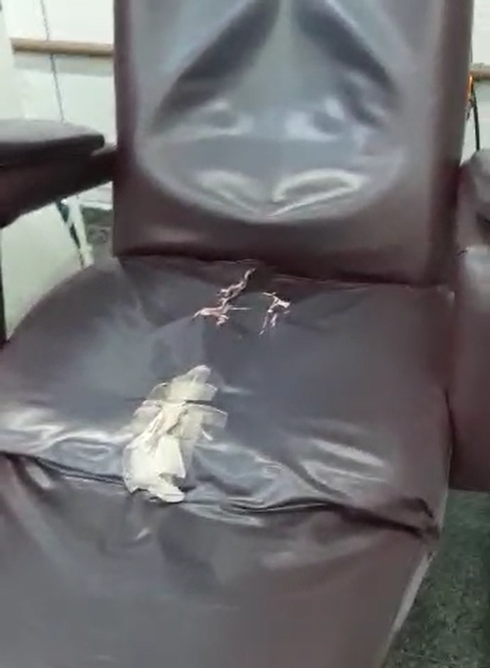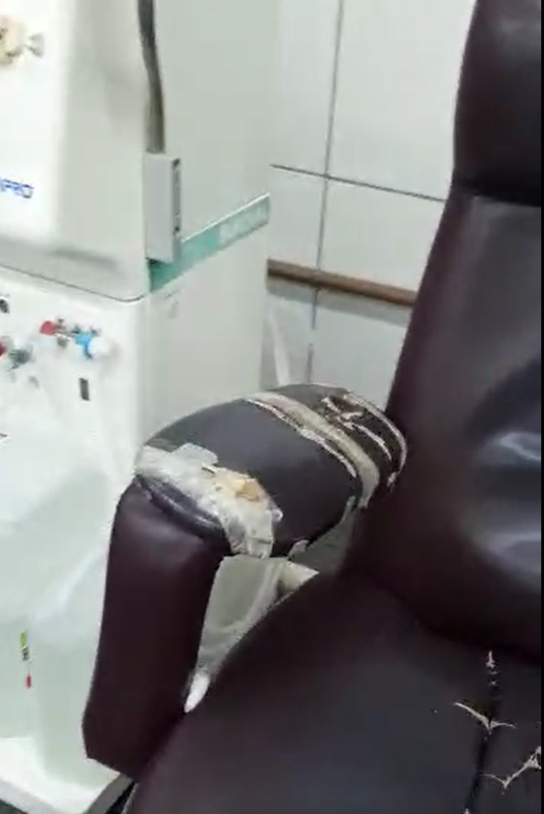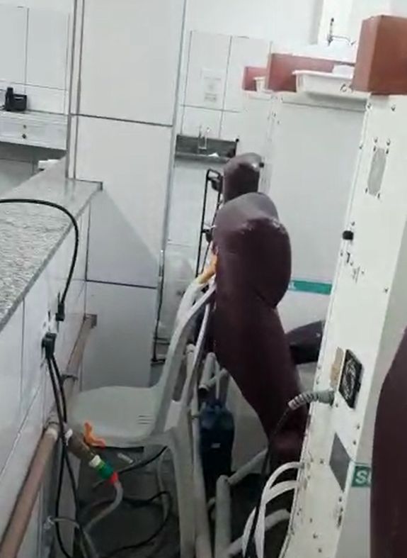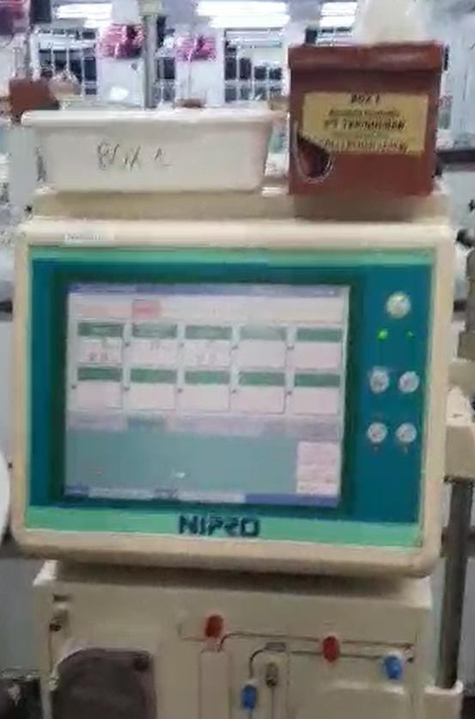

Página 03 de 04.

Por fim, reitero os protestos de respeito e consideração.

**SALA DAS SESSÕES “VEREADOR SANTO RÓTOLLI”, em 8 de julho de 2022**

**DRA. JOELMA FRANCO DA CUNHA**

**Vereadora**

*(“Esta página de assinaturas é parte integrante e indissociável do Requerimento nº 316 de 2022, de autoria da Vereadora Joelma Franco da Cunha, endereçada ao Exmo. Sr. Prefeito. - 8 de julho de 2022 - Doc de 02 laudas – Página 04 de 04”)*

Assim sendo, tendo em vista que o presente requerimento atende ao interesse público, com fundamento no disposto no artigo 31 da Constituição Federal, c/c com o artigo 27, caput, artigo 32, inciso XXIII e artigo 41 todos da Lei Orgânica de Mogi Mirim, que conferem ao Poder Legislativo Municipal, dentre outras atribuições, as funções de fiscalização e controle dos atos do poder executivo, requer a documentação e informações solicitadas.

Por fim, reitero os protestos de respeito e consideração.

**SALA DAS SESSÕES “VEREADOR SANTO RÓTOLLI”, em 8 de julho de 2022.**

**______________________________________**

**DRA. JOELMA FRANCO DA CUNHA**

**VEREADORA**

*(“Esta página de assinaturas é parte integrante e indissociável do Requerimento nº 316 de 8 de julho de 2022 , de autoria da Vereadora Joelma Franco da Cunha - Doc de laudas”)*